Памятка для участника ОГЭ-2022 по информатике во время выполнения заданий практической части (№ 13, 14, 15)
- При затруднениях работы за компьютером участнику НЕОБХОДИМО обратиться к техническому специалисту.
- На Рабочем столе компьютера участник создаёт личную папку с именем, состоящим из штрих-кода Бланка ответов № 1. Например, 2216001194466.
- Результатом выполнения каждого практического задания (№13, 14, 15) является отдельный файл, подготовленный в соответствующей программе.
- В задании 13 необходимо выбрать только один из представленных видов задания (либо 13.1, либо 13.2).
- В задании 15 необходимо выбрать только один из представленных видов задания (либо 15.1, либо 15.2).
- Файлы следует сохранить с расширением соответствующего языка программирования или среды. Например: .pas, .ods, .kum и т.д.
Важно!!!Файлы с выполненными заданиями участник должен сохранить в своей Личной папке, присвоив каждому файлу имя, состоящее из:
- номер задания;
- знак подчёркивания;
- штрих-код Бланка ответов № 1;
- расширения.
Внимание!!!При сохранении файлов заданий 13 (13.1 или 13.2) и заданий 15 (15.1 или 15.2) точка не ставиться.
Например: 131_2216001194466.pptx, где 131 (имя указывается без точки) – номер задания, 2216001194466 – штрих-код Бланка ответов № 1, pptx – расширение.
- Если при сохранении файлов с выполненными заданиями 15.1 или 15.2 невозможно создать такое имя средствами системы программирования, следует переименовать файл средствами операционной системы.
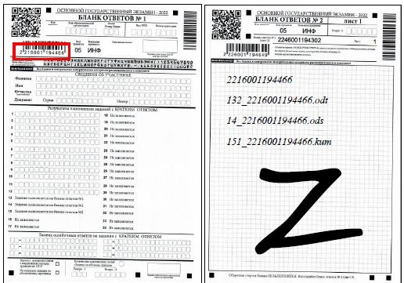
- На этапе завершения экзамена участник должен
- обратиться к организатору в аудиторию (тех.специалисту) для проверки правильности имён сохранённых файлов,
- написать в Бланке ответов № 2 имя личной папки, которую создал на Рабочем столе компьютера, и имена сохранённых в личной папке файлов с выполненными заданиями второй части экзаменационной работы.

